**Requerimento Nº 1808/2022**

**Súmula:** *“Solicito ao* ***Executivo Municipal*** *junto a* ***Secretaria de Infraestrutura e Serviços Urbanos,*** *aos cuidados do Sr. Secretário Marcos de Oliveira Anjos, referente a construção de Sarjetão na Rua Leonardo da Vinci, atura do nº 50, Jardim Ruth, ou o envio de seu cronograma a este nobre vereador, caso o projeto tenha sido iniciado”.*

**Requeiro** à Mesa, depois de ouvido o Douto Plenário na forma regimental vigente, seja oficiado ao Excelentíssimo **Igor Soares, Prefeito Municipal**, junto à **Secretaria de Infraestrutura e Serviços Urbanos,** aos cuidados do Sr. Secretário Marcos de Oliveira Anjos, estudo referente a construção de Sarjetão na Rua Leonardo da Vinci, altura do nº 50, Jardim Ruth.

**JUSTIFICATIVA**

Senhor Presidente,

Senhores Vereadores,

Senhoras Vereadoras,

O presente requerimento almeja a construção de Sarjetão para a drenagem de águas superficiais na Rua Leonardo da Vinci, altura do nº 50, Jardim Ruth.

Os moradores da rua em questão fazem o presente questionamento em razão do barro que constantemente desce até os imóveis em dias de chuva, dificultando a locomoção dos veículos, pedestres e causando transtornos diários.

Para melhor entendimento, segue imagens do local:

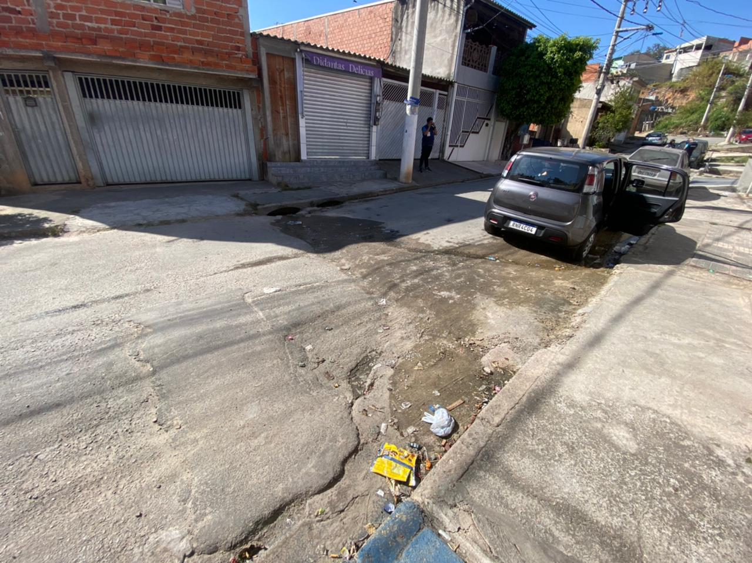

Pois bem, para solucionar este problema, é necessário que ocorra a devida construção do sarjetão nos pontos baixos ou estratégicos, para que toda a água superficial seja conduzida da faixa pavimentada e da faixa de passeio ao dispositivo de drenagem.

Desta forma, dará aos moradores melhores condições de transitar pela rua sem que haja riscos poças de lama ou possíveis desnivelamento que possam os prejudicar.

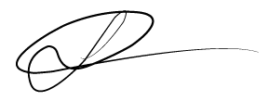Sala das Sessões Bemvindo Moreira Nery, 02 de setembro de 2022.

Vereador

**Luiz Ricardo dos Santos (PSD)**

**“Nenezinho”**